Тема: Площа многокутників. Подорож до майбутнього незалежного оцінювання.
Мета: Освітня: створити умови для закріплення знань, умінь і навичок учнів по темі «Площі многокутників», узагальнити та систематизувати теоретичні знання учнів з даної теми, ознайомити учнів із завданнями по даній темі із ЗНО.
Розвивальна: розвивати навички самоконтролю та взаємоконтролю, вміння лаконічно математично грамотно висловлювати свою думку, критичність, логічність мислення, інтерес до предмета, інтерес до процесу навчання, застосовувати набуті знання до розв’язування вправ у стандартних та нестандартних ситуаціях.
Виховна: виховувати самостійність, уміння самоорганізовуватись; відповідальність, стійкість, наполегливість, взаємо повагу один до одного.
Тип уроку: узагальнення та систематизації знань
Обладнання: картки з задачами; листок оцінювання; таблиці з формулами; презентація «Площі многокутників»; «Застосування знань з темі « Площі фігур» у житті».
Слайд 1 Слайд 2
Блаженство тіла - в здоров'ї, блаженство розуму - в знанні.
Фалес Мілетський
Хід уроку.
1.Організаційний момент.
Добрий день дорогі діти! День насправді сьогодні добрий. По-перше, тому, що ми з вами зустрілися. По-друге, нас чекає цікава робота. А по – третє, ми збагатимося новими знаннями, і ви, і я.
Сьогодні у нас незвичайний урок. Ми з вами спробуємо об'єднати теорію з практикою. І ви переконаєтеся, що геометрія не «суха» наука, а знання, отримані на уроках геометрії, стануть в нагоді в повсякденному житті,також познайомимося із задачами, які зустрічаються в ЗНО з даної теми.
Про важливість вмінь обчислення площ знали ще в давнину. В одному з давніх описів розповідається про те, що цар Птолемей одного разу запитав у Евкліда, чи немає в геометрії коротшого і легкого шляху, ніж його книги, на що той відповів, що в геометрії немає царських доріг.
Так, геометрія – високі гвинтові сходи. В ній цілком уживаються і строгість, і краса, і легкість.
Тема нашого уроку: Розв‘язування задач по темі: «Площі многокутників».
2.Мотивація навчання.
У звичайному житті на кожному кроці ми зустрічаємося з поняттям "площа". Що таке "площа", знає кожен. Кожен розуміє смисл слів: площа кімнати, площа садового ділянки. Вимірювання площ вважають одним з найдавніших розділів геометрії; зокрема назву "геометрія" (тобто "землемірство") пов'язують саме з виміром площ. Сьогоднішній урок ми присвятимо вирішення задач на обчислення площ плоских фігур. Виникає питання: у яких галузях науки і техніки може знадобитися поняття площі та вміння обчислювати площу? (відповіді) Дійсно, важко знайти область і професію, де площа не знайшла б своє застосування. Завдання, які ми будемо вирішувати на уроці зустрічаються і в оточуючій нас дійсності, вирішувати їх нас «змушує» саме життя.
Слайд 3
Учитель. Сьогодні на уроці ми узагальнимо й систематизуємо вже отримані знання з теми «Площі плоских фігур», розв’яжемо задачі з цієї теми. Основні завдання, які стоять перед вами:
- знати: формули для обчислення фігур;
- вміти: застосовувати їх для розв’язування задач
Слайд 4
Девіз уроку:
Три шляхи ведуть до знання:
Шлях роздумів – це шлях найблагородніший;
Шлях наслідування – це шлях найлегший;
Шлях досвіду – це шлях самий гіркий.
Китайський філософ і мудрець Конфуцій.
3. Актуалізація опорних знань.
І так ми разом з Конфуцієм вирушаємо на шляху до знань.
Перший шлях – шлях роздумів.
Виконання усних вправ:
- На підлозі розстелені два килими: один площею 6 м², другий — 8 м². Килими частково накладені один на одного — по фігурі, площа якої дорівнює 1 м². Яку площу підлоги закривають килими?
- Під час вимірювання площ земельних ділянок використовують різні одиниці вимірювання. Що означає гектар; ар?
- Що означає «сотка» городу?
- Чи одне й те саме означають ар і сотка?
- Чи правильні твердження?
а) Кожний квадрат є прямокутником.
в) Жодний прямокутник не є ромбом.
г) Існує квадрат, який не є ромбом.
6.Периметр квадрата дорівнює 32. Чому дорівнює площа цього квадрата?
7.При однаковім периметрі який чотирикутник буде мати найбільшу площу?
Згадаємо формули для обчислення площ многокутників.
Встановити відповідність:

1 | а  в | A | S = a²
2 | а  h_{a} | Б | S=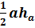
3 | а  а  а | В | S= аb
4 | а  а  а  а | Г | S=аb
5 | а  h_{a} | Д | S=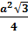
6 | а  в  h | Е | S=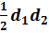
7 | а  в | Є | S=a
8 | d₂  d₁ | Ж | S=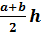

Відповіді:
 | А | Б | В | Г | Д | Е | Є | Ж
1
2
3
4
5
6
7
8

Слайд 5
Площу якої фігури можна обчислити за такими формулами:
S=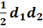
S=a

S = a²
S=d²

Слайд 6
2. Розв‘зування задач по темі "Площі многокутників"
Другий шлях - шлях наслідування.
1)Фронтальна робота за готовими малюнками:
Усні вправи (Малюнки заготовлені на дошці)

Задача 1
А 7 В АВСД- квадрат

S-?

С Д
Задача 2
S-?
5 5

8
Задача 3
S-?
10

6 8
Задача 4
S=25 см²
Знайти Р-?

2.Тестові завдання
1.Катети прямокутного трикутника 10 і 15 см. Обчислити площу трикутника.
А | Б | В | Г
150 см² | 75 см² | 30 см² | 300 см²
1бал

2.Знайти площу паралелограма, сторона якого 12, а висота, проведена до неї, 8.
А | Б | В | Г
48см² | 96см² | 20см² | 10см²
1бал

3.Знайти площу прямокутного трикутника, якщо його висота ділить гіпотенузу на відрізки 8 см і 18 см.
2бали
А | Б | В | Г
72 см² | 288см² | 156 см² | 144 см²

4.Бісектриса кута прямокутника ділить його сторону на відрізки завдовжки 3 см і 4 см. Знайдіть площу прямокутника. Скільки розв'язків має задача?
2бали
5.Знайти площу рівнобічної трапеції основи якої 14 см і 30 см, а бічна сторона дорівнює 17см.
2бали
6. Пряма ВК проходить через середину сторони квадрата АВСД. Знайти площу квадрата АВСД, якщо S_{ABC} = 4см² . 2бали
7.Яка частина площі паралелограма заштрихована? 2бали
A
В B
D
K
4см²
C
A | Б | В | Г
9 см² | 12см² | 14см² | 16см²
A | Б | В | Г
25% | 45% | 50% | 60%

Слайд 10
Слайд 11
Геометрія є пізнання всього існуючого (IV ст. до н. е.).
Платон
Шлях досвіду – це шлях самий гіркий.
4.Колективне розв‘язування:
Пропоную вам вирішити завдання Л. Н. Толстого "Чи багато людині землі потрібно".
Селянин Пахом мріяв про власну землі і зібрав, нарешті, бажану суму, постав перед старшиною. “Скільки за день землі обійдеш, вся твоя буде за 1000 рублів. Але якщо до заходу сонця не вернешся на місце, з якого вийшов, пропали твої гроші" – сказав старшина.
Вибіг вранці Пахом, ввечері прибіг на місце і впав непритомний, оббігши чотирикутник, периметр якого 40 км. Скільки ж землі купив собі Пахом? Найбільшу площу при цьому периметрі отримав Пахом?
2

13 15

10
Відповідь: 78 км² .
А чи можна було при цьому периметрі отримати більшу площу?
5. Практична робота
Учні класу створюють дві групи: «Озеленювачі» і «Маляри», кожна з яких розв‘язує свою задачу.
1.Витрати емалевої фарби ПФ-115 на одношарове покриття становить
180 г на 1 кв.м. Чи вистачить 9кг емалі,щоб пофарбувати
підлогу класної кімнати? Розміри класної кімнати 8*6
2.Розрахуйте кількість квітникової розсади, якщо на 1кв.м.рекомендовано висаджувати 50шт.Ділянка має форму:
15м

5м

4м

4м

6.Математичні родзинки.
Познайомити учнів з формулою Піка.
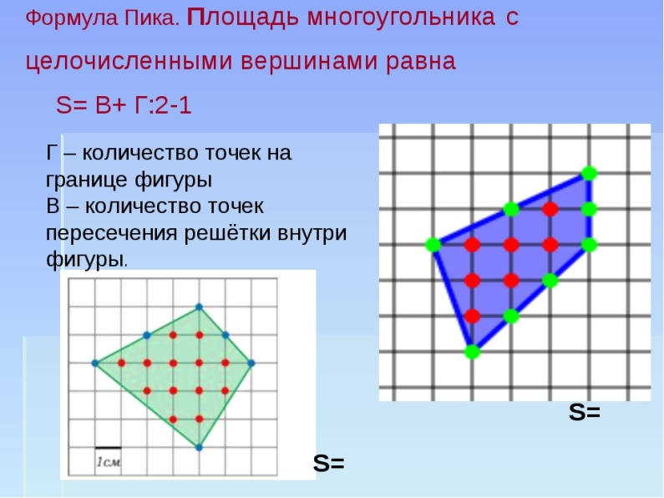

Обчислити площу фігури за допомогою палетки:

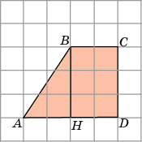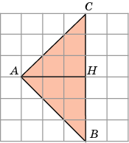

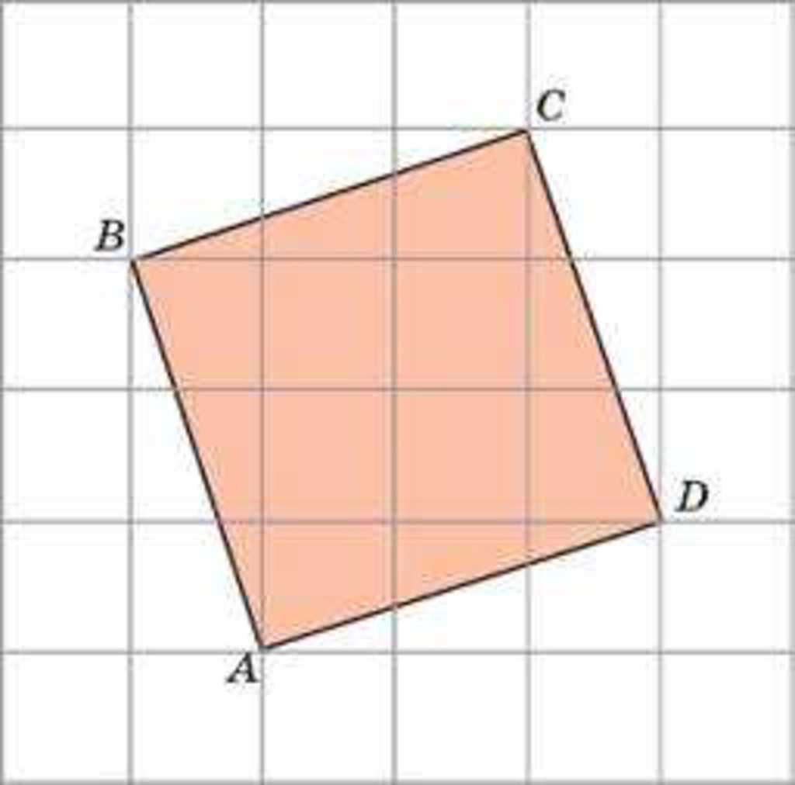

4.Підведення підсумків роботи на уроці.
Підводяться підсумки обчислень. Потім виконується самоперевірка і оцінка знань. Результати заносяться в особову картку обліку. Обчислюється оцінка за урок.
Вчитель: Як ви вважаєте, чи актуальні в наш час слова Андрія Миколайовича Колмогорова:
«Знання з геометрії або вміння користуватися формулами необхідні майже кожному майстру або вченому»? (відповіді учнів)
Сьогодні ми з вами переконалися, що вміння обчислювати площі фігур, необхідно кожній людині у повсякденному житті. Пам'ятайте, що, вирішуючи маленькі завдання ви готуєтеся до вирішення великих і важких.
5.Домашнє завдання. Рефлексія.
Повторити п. 16-17. Розв‘язати №551(а); №557; №591-достатній рівень;
№598-високий рівень.

